Kapitel: Regenwetter
Namen wurden geändert

Dieses Kapitel beruht auf Tagebucheintragungen:

„6. Juli 1996 und von Sommer keine Spur. Seit Wochen ist es kalt und regnerisch, die letzten 24 Stunden regnete es ununterbrochen. 10 Grad Temperatur und unsere Stimmung ist auf dem Tiefpunkt. Was machen wir nur heute?
Ich denke: „Nur nicht ‘raus in dieses ungemütliche Wetter.“
Sturmböen peitschen die armen Pflanzen auf unserem Hochhausbalkon. Die Clematis hat eine Pilzerkrankung, der Gummibaum verliert ständig Blätter. Ich habe Lust auf Bratäpfel…“
„Wir wollen raus!“, rufen Lotte 6J. und Milian 3J…“

Die Fotos an den Originalplätzen sind vom 11. Juni 2020.

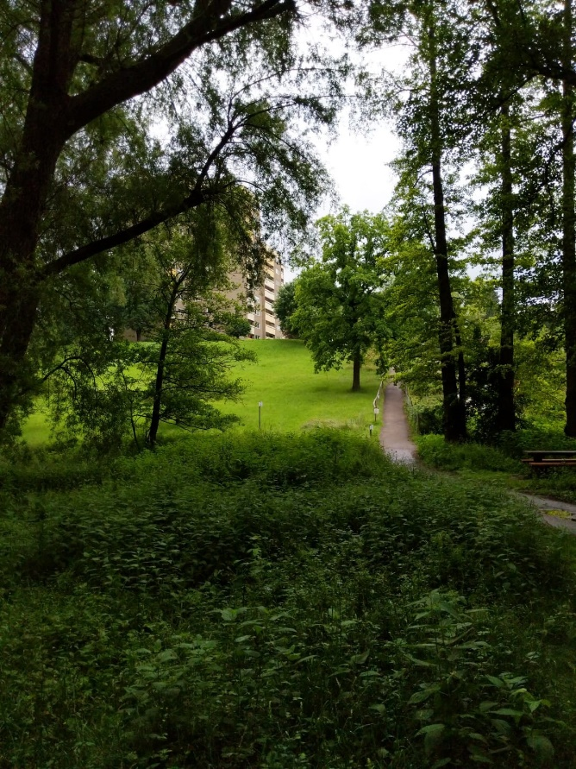

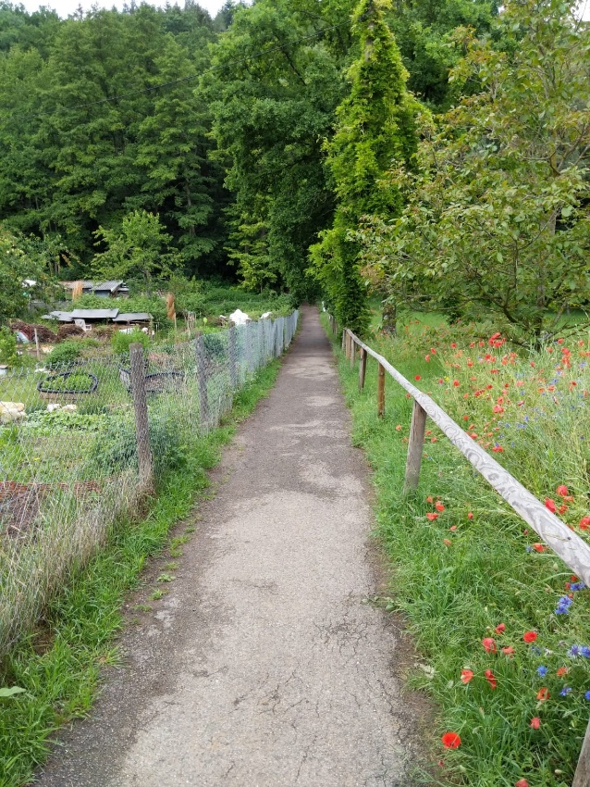

„Wir steigen den steilen Pfad zum Wald hinunter, da erleben wir eine Überraschung…“
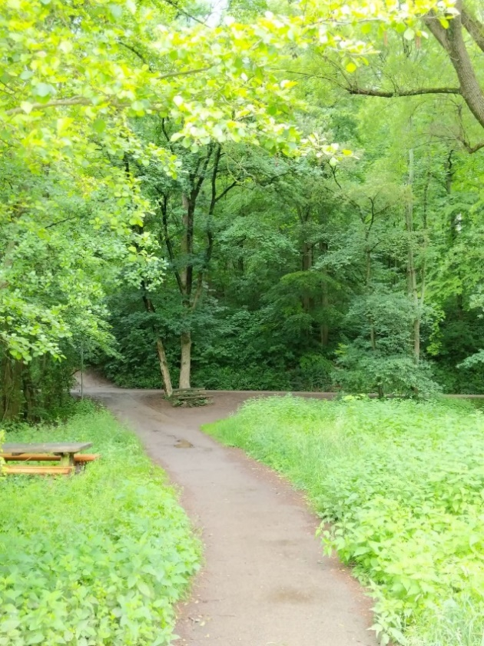
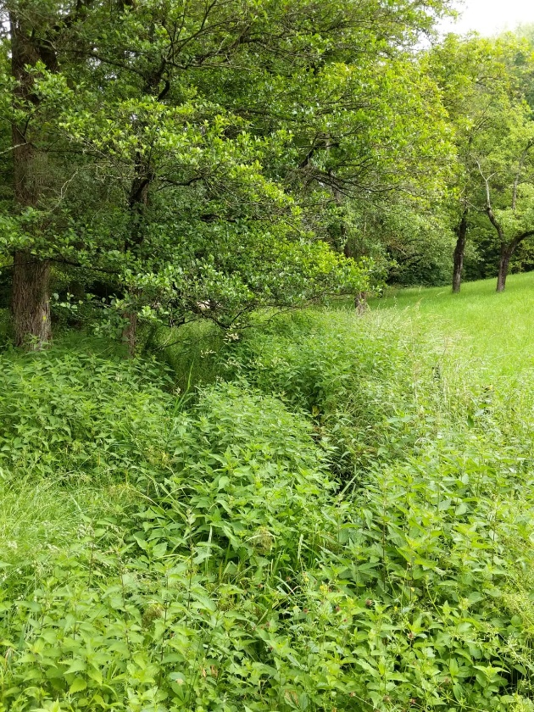
„In der Senke ist der Bach über die Ufer getreten. Die Wiese, der Weg, der Sitzplatz mit den Bänken, alles ist überflutet…“

(Jetzt ist der Bach ausgetrocknet und Brennnesseln wachsen hier)

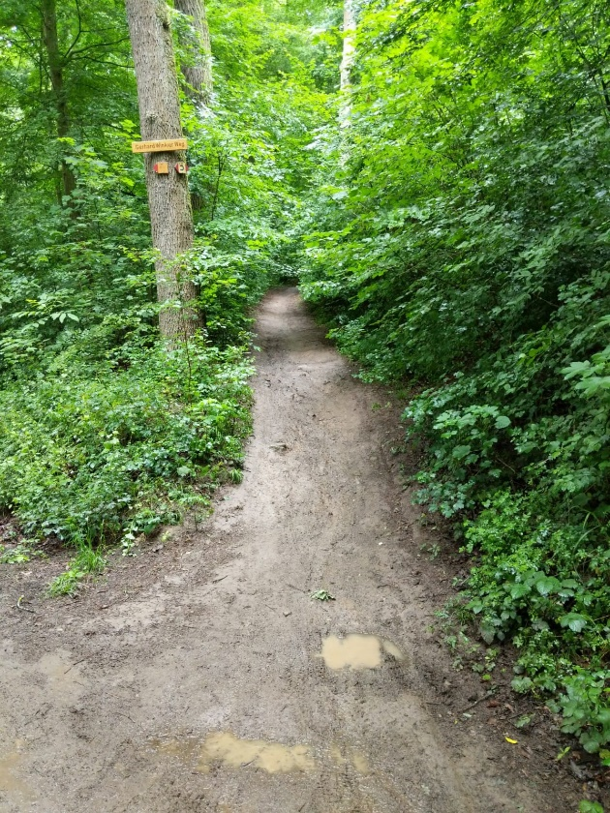
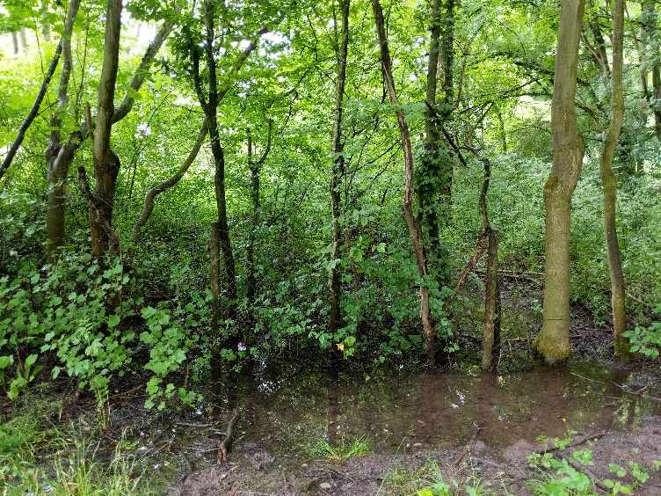
„Neben dem Weg ist ein Bach entstanden. Er wird gespeist von einem anderen eilig fließenden Bergbächlein, das über Wurzeln, zwischen Büschen und im Waldboden sich einen Weg sucht. Ein paar Meter weiter ist mitten zwischen den Bäumen ein kleiner See entstanden…“

„Im Waldheim läuft der Bach flach ausgebreitet wie ein nasser Teppich übers Fußballfeld, er läuft über die kleine Brücke und jagt untendurch, plätschert verspielt Treppen hinunter, donnert das Bachbett entlang und kommt am Ende schäumend in der Wiese zur Ruhe. Ganze Schaumberge haben sich dort gesammelt…“

